И.М.Бондарева
5 класс
Русский язык
Дата урока: 18.05.22
Тема 15
Урок 123 Спряжение глаголов с безударным личным окончанием.
Цель урока: ученики должны знать, как определять спряжение глагола с безударным личным окончанием (алгоритм).

ХОД УРОКА
- Организационный момент.
Здравствуйте!
Восемнадцатое мая
Классная работа
Спряжение глаголов с безударным личным окончанием
- Повторение.
Выборочно-распределительное списывание.

С данных предложений выписать глаголы и распределить в два столбика: в левый – глаголы I спряжения, в правый – глаголы II спряжения.
1. Высоко в небе блестят звёзды. 2. Сегодня соберутся старые друзья. 3. Кто труда не боится, того и лень сторонится. 4. Хороший урожай тому даётся, кто за дело ловко берётся. 5. В погожий солнечный денёк идёшь по лесной тропинке, следишь за белкой. 6. Где вы живёте? 7. Мы вас подождём. 8. Почему вы так кричите? 9. Вот уже целый час мы сидим и молчим. 10. На опушке леса мирно пасутся лоси.

- Работа с учебником §119
- Изучите теоретический материал на странице 122
- 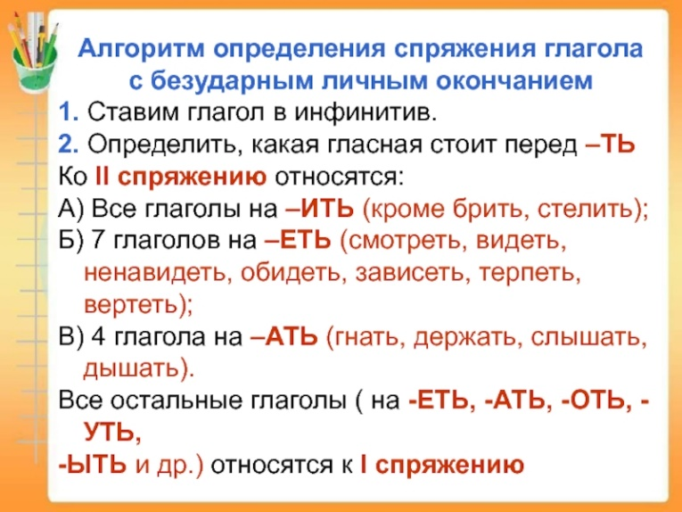
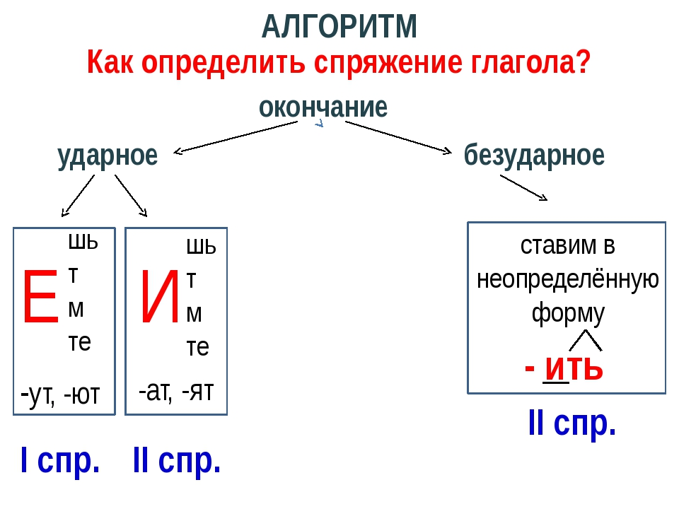
- Выполните Упражнение 669
- Домашнее задание.
- Выучить правила.
- Выполнить Упражнение 671



